**Tugas Progam *Artificial Intelligence (Fuzzy Logic)***

1. **Studi Kasus**

Pada tugas ke 3 ini, topik yang menjadi tugas adalah sub bab *reasoning* dengan algoritma *Fuzzy logic* pada sebuah *data set* (data hasil penerimaan pegawai berdasarkan hasil tes kompetensi dan kepribadian) dengan tujuan untuk menentukan diterima atau tidaknya pelamar. Data set terdiri dari 30 data pelamar, dengan 20 data (P1 – P20) sudah ditentukan diterima atau tidaknya, sedangkan 10 data lainnya (P21 – P30) akan ditentukan menggunakan konsep *Fuzzy System.*

*Fuzzy Logic* secara umum adalah sebuah metodologi “berhitung” dengan variable kata-kata (*linguistic variable*), sebagai pengganti berhitung dengan bilangan. Kata-kata yang digunakan dalam fuzzy logic sendiri memang tidak sepresisi bilangan, namun kata-kata jauh lebih dekat dengan intuisi manusia. Dengan *fuzzy logic*, sistem kepakaran manusia bisa diimplementasikan ke dalam Bahasa mesin yang mudah dan efisien.

1. **Implementasi Fuzzy Logic**

Untuk mengimplementasikan fuzzy logic, terdapat 3 tahapan yang harus dilakukan, tahapannnya yaitu :

1. *Fuzzification :* Mengubah data menjadi *Membership Function.*
2. *Inference* : Mengkombinasikan *Membership Function* dengan rule yang ditentukan.
3. *Deffuzification :* Menggunakan suatu metode, salah satunya metode Sugeno untuk menghitung hubungan dari masing – masing output.

Pada tugas ini terdapat 2 inputan yaitu nilai tes kompetensi dengan range [0…100] dan nilai kepribadian dengan *range* [0..100] kemudian *output* yaitu sebuah keputusan apakah pelamar diterima atau tidak.

Langkah – langkah membangun program adalah sebagai berikut:

1. Membagi inputan nilai tes kompetensi menjadi 5 *level linguistic* dan kepribadian menjadi 3 *level linguistic* dengan limit-limit nilai yang sudah diprogram dan memanfaatkan *linear membership function triangular* dan *trapezoidal*

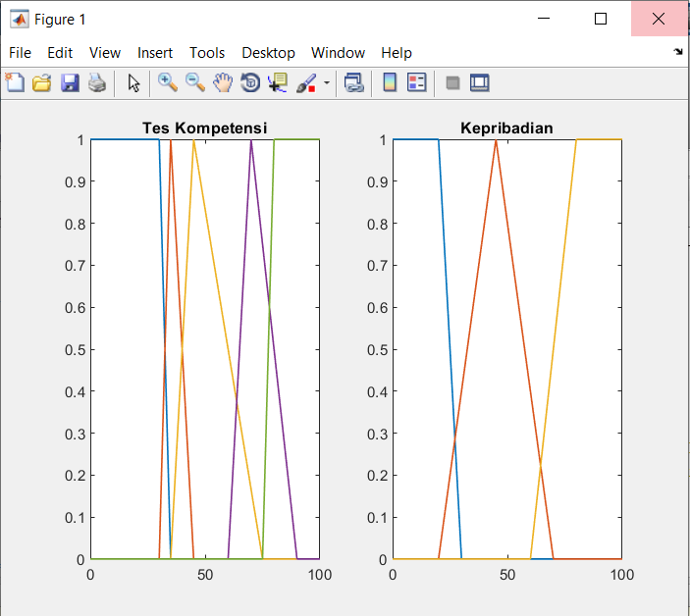

1. Untuk *output*, memiliki 2 nilai linguistic yaitu ya (diterima) dan tidak (tidak diterima), menggunakan model Sugeno.
2. Menentukan *rule*/aturan. *Rule* yang telah dibuat sebagai berikut

|  |  |  |  |  |  |  |
| --- | --- | --- | --- | --- | --- | --- |
|  |  | Tes Kompetensi | | | | |
|  | Level | rendahBanget | rendah | sedang | tinggi | tinggiBanget |
| Kepribadian | rendah | Tidak | Tidak | Tidak | Tidak | Ya |
| biasa | Tidak | Tidak | Tidak | Ya | Ya |
| tinggi | Ya | Ya | Ya | Ya | Ya |

1. Setelah mendefenisikan model, maka masuk ke proses *fuzzification*, dimana jika nilai masuk ke dalam *range* maka nilai tersebut akan dipetakan sesuai dengan *membership function* yang telah dibuat.
2. Kemudian dilakukan proses *inference* untuk mendapatkan hasil keputusan. Hasil keputusan didapatkan dengan mencari index yang berisi variable *non zero* pada setiap nilai *fuzzy.*
3. Setelah dilakukan *inference* dan didapatkan hasil, maka dilakukan defuzzification dengan metode Sugeno yang diset dengan value 80. Untuk mendapatkan keputusan diterima atau tidaknya pelamar, ditentukan dengan apakah nilai defuzzifikasi lebih besar dari 62 atau tidak.
4. **Hasil**

Hasil dari Fuzzy Logic yang telah dibuat sebagai berikut:

1. Hasil dari data P1-P20

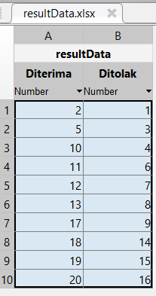

Berdasarkan hasil yang diperoleh, terdapat 2 kegagalan pengambilan keputusan yaitu pada P6 dan P18. Ini disebabkan karena variable kepribadian hanya memiliki 3 nilai lingustik, perlu penambahan untuk mendapatkan hasil yang lebih bagus. Nilai akurasi yang didapat adalah : 18/20 * 100 % = 90%.

1. Hasil dari data P21-P30

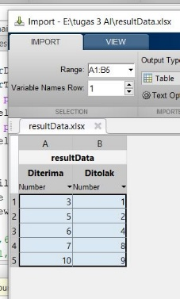

Berdasarkan hasil yang didapat dan trail and error yang dilakukan, didapatkan hasil bahwa parameter yang mempengaruhi dari *Fuzzy Logic* adalah *membership Function*, limitnya, value sugeno, banyaknya level input yang digunakan, dan batas nilai defuzzifikasi yang diset.